제목 : Sowling (Sonic + Bowling)

게임 컨셉

- 기존의 볼링에서 볼링 공을 소닉으로 대체한 게임이다.

- 플레이어는 소닉으로 플레이하며, 플레이어와 상대할 NPC는 너클즈, 테일즈, 빈이 있다.

- 게임 소닉에 나오는 링(코인)을 사용하여 스킬을 사용할 수 있다.

캐릭터

- 플레이어 : 소닉

- NPC : 너클즈, 테일즈, 빈

스킬

- 모든 캐릭터들은 링을 모아서 스킬을 사용할 수 있다. 스킬은 공을 던지기 전, 즉 자신의 턴이 시작하기 직전에 사용할 수 있다. 스킬은 한 턴 동안만 유지된다. 각 캐릭터마다 사용할 수 있는 스킬은 다음과 같다. 괄호 안에 있는 숫자는 사용 시 필요한 소모 링의 개수이다. 자세한 수치는 변경될 수 있다.

- 소닉 : 크기 증가(5), 무적 상태(홈에 빠지지 않고 반대 방향으로 튕긴다) (10), 결과에 상관 없이 최소 스페어로 처리(20)

- 너클즈 : 크기 증가(10)

- 테일즈 : 한 번 방향 전환(10)

- 빈 : 플레이어 레일에 폭탄 던지기(10)

폭탄 : 만약 플레이어가 닿으면 폭탄이 터지면서 거터 처리가 되어 스코어를 얻지 못한다. 만약 무적 상태일 경우에 폭탄에 닿아도 폭탄은 터지지 않으며, 폭탄은 사라진다. 만약 한 턴 동안 폭탄이 터지지 않았다면, 폭탄은 사라진다.

입력

- 마우스

* 모션 : 좌우 움직임에 따라 공이 이동한다. 이때 공(소닉)은 IDLE 애니메이션 상태이다.
* 좌클릭 : 공을 좌클릭으로 누르고 있으면 화살표가 반원 모양으로 돌아가면서 방향을 표시한다. 좌클릭을 떼면, 화살표 방향으로 공이 던져진다.

- 키보드

* a : 크기 증가 스킬 사용
* s : 무적 스킬 사용
* d : 스페어 처리 스킬 사용

참고 그림

- 게임 시작 화면

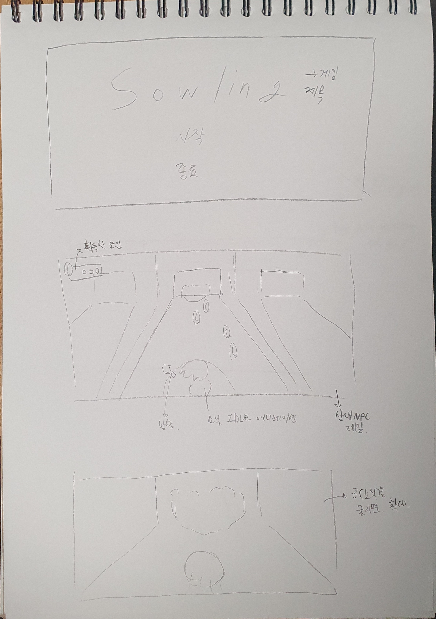

- 인 게임 UI : 링은 레일 위에 놓여있다.



- 공을 던졌을 때 : 공에 초점을 맞추어 화면이 확대된다.



- 스코어 UI

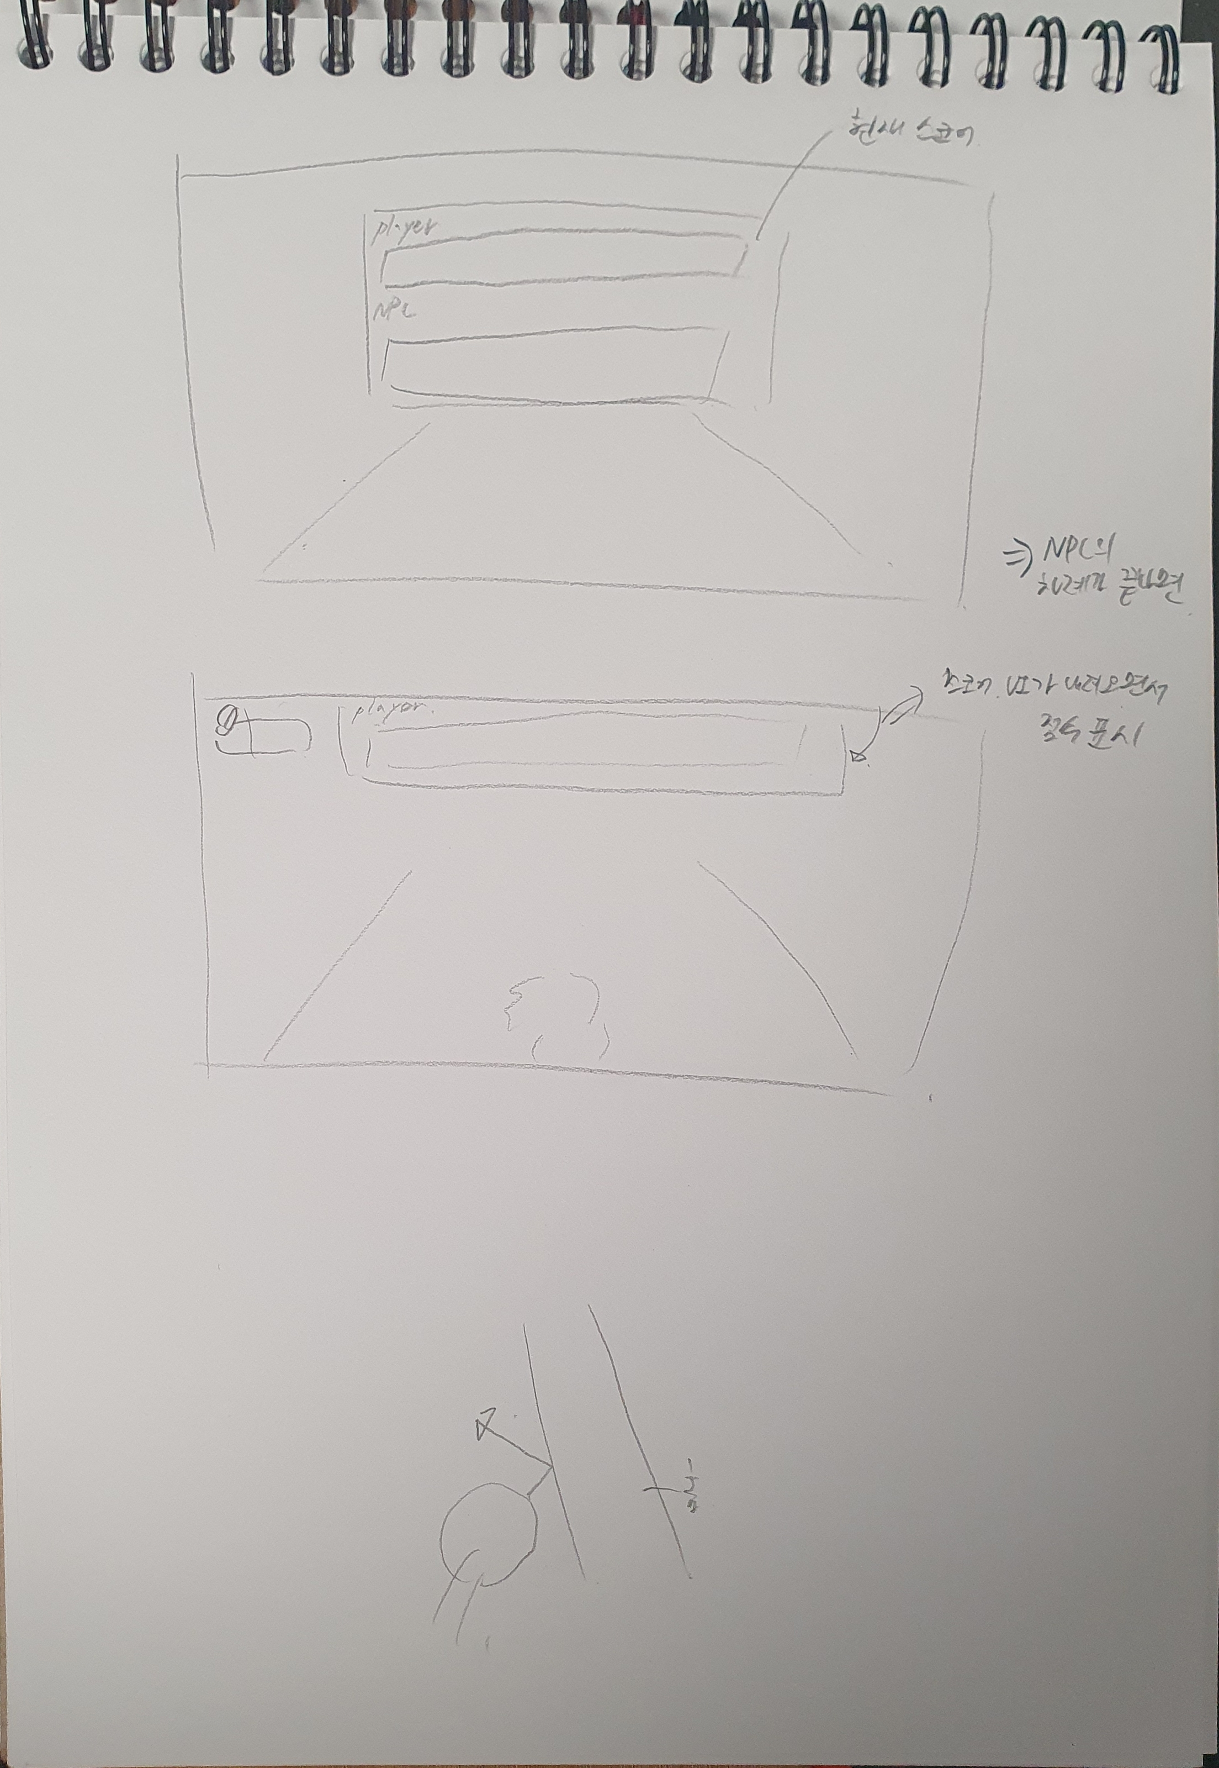

- 무적 상태



추후 일정

|  |  |
| --- | --- |
| 1주차 | 게임에 필요한 리소스 준비, 시작 화면 구현, 레일 구현 |
| 2주차 | 공(소닉) 이동 및 방향 조절 구현, 볼링 핀 충돌 구현 |
| 3주차 | 링 획득 및 소모 구현, 크기 증가 스킬 구현 |
| 4주차 | 무적 스킬, 스페어 처리 스킬 구현, 너클즈 구현 |
| 5주차 | 테일즈 구현 및 방향 전환 스킬 구현 |
| 6주차 | 빈 구현 및 폭탄 스킬 구현, 폭탄 충돌 구현 |
| 7주차 | 스코어 구현 및 게임 종료 화면 구현, 게임 사운드 추가 |
| 8주차 | 오류 점검 및 난이도 조절 |